Тест по музыкальной литературе
1. Соедини стрелкой каждый портрет с соответствующей ему фамилией:
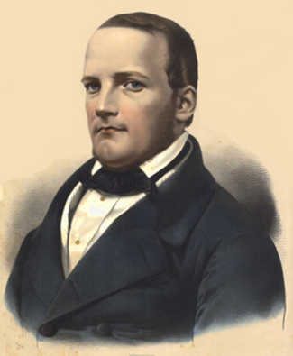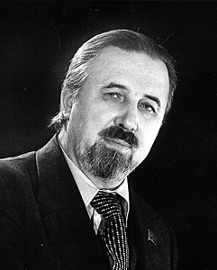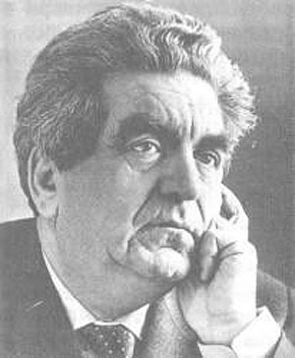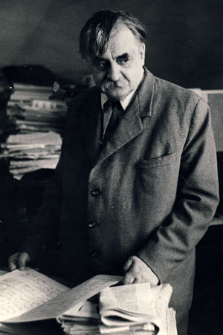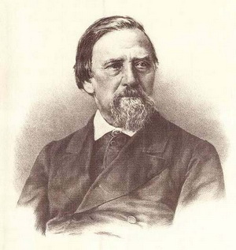

Н. Орда Г. Вагнер Н. Аладов С. Монюшко Е. Глебов

2. Кант – это…
вид произведения, имеющий ряд отличительных признаков, содержание, форму и предназначение
жанр многоголосной песни на религиозный или светский сюжет
инструмент из семейства духовых

3. Соедини автора и его произведение:
В. Оловников | «Батлейка»
А. Богатырев | «Хвала беднякам»
В. Помозов | «Белорусские картинки»
Г. Горелова | «Партизанская быль»
Н. Чуркин | «Белорусским партизанам»

4. Кто из композиторов жил в эпоху Романтизма?
И. Лученок
С. Монюшко
В. Оловников
Ю. Семеняко

5. Вычеркнуть имена персонажей не имеющих отношение к оперетте «Павлинка»:
Яким
Адольф Быковский
Кузьмич
Степан Криницкий

6. Допишите недостающие фразы из известных Вам песен:
А) «…… ………… ……………. …….. трэба ў розных краях пабываць»
Б) «… ……… ……… ………….. прасторы, і лугі, і палі»
В) «………….. …. ……………… ты ў шчасці жаданым жыві»

7. Назовите произведения белорусских композиторов, посвященные теме Великой отечественной войны

8. Определите жанр, исполнительский состав, музыкальную форму произведения Г. Вагнера «Вечно живые».
произведение для симфонического оркестра и смешанного хора без слов.
концерт для симфонического оркестра с хором
вокалоно-симфоническая поэма для симфонического оркестра и женского хора без слов.

9. Какое произведение белорусского композитора сравнивают с «Камаринской» М.И. Глинки?
Н. Аладов. Симфониетта №1
Н. Чуркин «Белорусские картинки»
Л. Шлег «Лубок»
Д. Смольский «Моя Родина»

10. Назовите произведение и его автора:

